ПРОФСОЮЗ РАБОТНИКОВ НАРОДНОГО ОБРАЗОВАНИЯ И НАУКИ РОССИЙСКОЙ ФЕДЕРАЦИИ (ОБЩЕРОССИЙСКИЙ ПРОФСОЮЗ ОБРАЗОВАНИЯ)

БЕЛГОРОДСКАЯ РЕГИОНАЛЬНАЯ ОРГАНИЗАЦИЯ

АЛЕКСЕЕВСКАЯ ТЕРРИТОРИАЛЬНАЯ ОРГАНИЗАЦИЯ

МБДОУ «Детский сад комбинированного вида №17 г. Алексеевка Белгородской области»

Утвержден
на заседании профкома
протокол №8 от 15 января 2018г.

Открытый отчет
о деятельности профсоюзного комитета
муниципального бюджетного дошкольного образовательного учреждения «Детский сад комбинированного вида№17
г. Алексеевки Белгородской области»
за 2017 год.

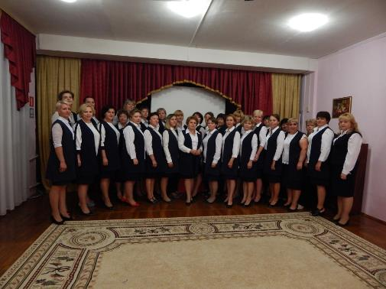

Первичная профсоюзная организация является структурным звеном Алексеевской территориальной организации Профсоюза работников народного образования и науки РФ. В своей деятельности первичная профсоюзная организация руководствуется Уставом профсоюза, Законом РФ «О профессиональных союзах их правах и гарантиях деятельности», действующим законодательством, нормативными актами.
На учёте в профсоюзной организации нашего ДОУ на январь 2018г. состоит 60 человек. Общий процент охвата профсоюзным членством составляет 100%. Заявлений о выходе из состава профсоюзного членства за последний год не поступило.
Вся работа проводилась в соответствии с планом работы профсоюзного комитета муниципального бюджетного дошкольного образовательного учреждения «Детский сад комбинированного вида №17 г. Алексеевки Белгородской области», базировалась на основных принципах Положения о первичной профсоюзной организации. Общее количество профсоюзного актива составляет 26 человек. Из них 9 человек – члены профкома (вместе с председателем), 14 человек – члены комиссий при профкоме, 3 человека – члены контрольно-ревизионной комиссии. Обучено актива за отчетный год – 2человека - председатель ППО и уполномоченный по охране труда.
В 2017 году было проведено 10 заседаний профсоюзного комитета. Протоколы собраний и заседаний ПК в наличии, оформлены в соответствии с требованиями. На профсоюзных заседаниях рассматривались плановые и текущие вопросы. Основными являются такие как:
1 . Анализ работы профсоюзного комитета и публичный отчёт
за 2016г. Об утверждении сметы профсоюзной организации на 2017 год.
2.О согласовании распределения стимулирующего фонда оплаты труда.
3. Проверка правильности оплаты труда работников, привлеченных к работе в выходные и праздничные дни.
4. Об итогах проверки соблюдения графика аттестации педагогических работников и процедурных моментов связи с аттестацией.
5.О работе организационно-массовой комиссии профкома.
6. Об оздоровлении работников и организации летнего отдыха детей работников детского сада;
7. О контроле за своевременными выплатами отпускных работникам детского сада.
8. Осуществление контроля за прохождением работниками периодических медицинских осмотров.
9.О согласовании тарификации с профсоюзным комитетом.
10.О согласовании графиков отпусков.
11. О проверке наличия трудовых договоров.
12. О проверке правильности оформления трудовых книжек и личных дел вновь принятых на работу сотрудников.
А также было проведено три профсоюзных собрания, согласно плану работы профсоюзного комитета:
1. Об усилении мер по обеспечению безопасных условий труда пребывания детей и сотрудников в образовательной организации.
2. Отчётно - выборное собрание .
3.О выполнении обязательств коллективного договора Муниципальное автономное дошкольное образовательное учреждение "Детский сад комбинированного вида №17 г. Алексеевка Белгородской обл." за 2017г.
Все заседания профсоюзного комитета протоколируются. Протоколы хранятся у председателя первичной организации.

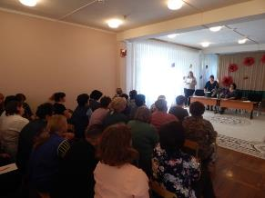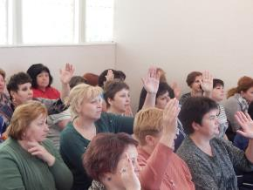
Главным и основополагающим стержнем в работе нашей первичной профсоюзной организации является четко выстроенная система информирования работников образовательного учреждения. Профком детского сада в этом году проводил большую работу по освещению деятельности Профсоюза через наглядную агитацию. В распоряжении профсоюзного комитета используются профсоюзная страничка на сайте ДОУ, которая постоянно обновляется и дополняется необходимой информацией; информационный стенд профкома, который знакомит членов профсоюза с отдельными сторонами жизни и деятельности профсоюзной организации. И, конечно, один из главных помощников в информационной работе – газеты «Мой профсоюз» и «Единство». Все члены профсоюза могут в ней найти ответы на свои вопросы.
Наряду с современными средствами, заслуженной популярностью пользуются и традиционные способы доведения информации до членов профсоюза, основанные на личном контакте.
Также проводилась разъяснительная работа среди членов профсоюза, особенно среди тех, кто зарегистрирован в социальной сети «ВКонтакте», по вовлечению в официальную группу Белгородской региональной организации Профсоюза «Профсоюз образования Белгородской области», так как там много интересного материала по правовым вопросам, по мероприятиям, которые проводятся в образовательных организациях нашей области. На конец года количество вступивших в группу – 10 человек.
Сегодня есть возможность работать с электронной почтой, общаясь с
районной профсоюзной организацией. Благодаря этому, значительно возросла
оперативность обмена информацией. Активизировалась работа по
укреплению информационной базы. 2017 год- Год PR-движения, большое
внимание уделялось информационной работе. В течение года
территориальный комитет профсоюза направлял информационные
бюллетени по различным вопросам уставной деятельности.
Работа профкома заключалось в представлении интересов работников организации по всем вопросам, касающимся социальных и трудовых прав, разработке и утверждении «Коллективного договора», согласовании локальных нормативных актов.
Два раза в год проверяется выполнение пунктов коллективного договора и Соглашение по охране труда. С октября месяца 2017 года одним из важнейших направлений работы профкома являлось заключение коллективного договора – главного документа по социальной защите сотрудников. Коллективный договор имеет приложения, законодательно защищающие труд и отдых членов профсоюза. Практические усилия по выполнению мероприятий, обусловленным Соглашением и коллективным договором, позволили добиться определѐнной стабильности в вопросах применения трудового законодательства, финансирования учреждений образования, условий труда и его оплаты, режима работы. С профсоюзным комитетом образовательного учреждения согласуются локальные нормативные акты по вопросам заработной платы, комплектования, тарификации, график отпусков. Мотивированное мнение выдаѐтся согласно срокам обращения администрации в профком. Выплаты заработной платы производились своевременно. Стимулирование труда и компенсационные выплаты проводились в соответствии с "Положением об оплате труда" и "Положением о стимулирующих выплатах". Обеспечена повышенная оплата труда работникам занятых на работах с вредными и ( или) опасными условиями труда, по результатам аттестации рабочих мест. Согласно Коллективному договору для обеспечения гарантированной занятости и рациональной организации труда проводится планомерная работа по подготовке кадров и повышению их квалификации.
Важным направлением в деятельности нашего профсоюзного комитета является обеспечение безопасных условий труда, улучшение условий труда. Создан совместный комитет по охране труда. Уполномоченный по охране труда, в лице Гончаровой И.И. и комиссия по охране труда по графику проводят инструктажи с работниками детского сада, ежегодно проводится учеба по противопожарной безопасности. В уголке по охране труда имеется план работы комиссии и отражена необходимая информация для работников.
Ежегодно работники ДОУ проходят необходимый медицинский осмотр.
В 2017 году проведён плановый профилактический осмотр сотрудников и диспансеризация, плановые прививки сотрудников , их вакцинация.
Медицинские осмотры, предусмотренные нормативными документами, проводятся за счет средств работодателя. В 2017 году на эти цели было потрачено 139,930.00 рублей.
Наши достижения:
- В 2017 году музыкальному руководителю Семченкова Т.А. присвоено звание Почётный работника общего образования РФ, председатель первичной организации Щербакова Л.А. награждена почётной грамотой президиума Белгородской региональной организации Профсоюза работников народного образования и науки РФ за активную работу в профсоюзе.

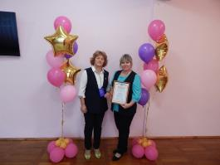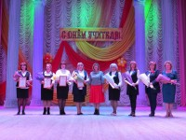

- 9 ноября 2017 года приказом департамента образования Белгородской области утверждены итоги регионального конкурса профессионального мастерства «Детский сад года-2017». Муниципальное автономное дошкольное образовательное учреждение «Детский сад комбинированного вида №17 г. Алексеевка Белгородской области» признано ПОБЕДИТЕЛЕМ в номинации «Муниципальная дошкольная образовательная организация, имеющая в структуре от 8 и более групп, обеспечивающая условия реализации основной образовательной программы дошкольного образования».
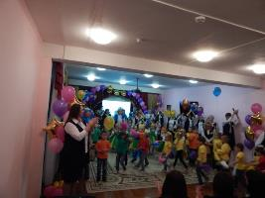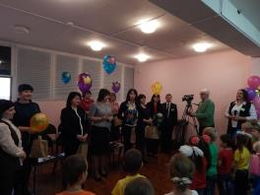

- За активное участие в «Никольской ярмарке», коллектив Детского сада № 17 награжден Дипломом II степени, который вручил Настоятель Свято-Троицкого кафедрального собора, иерей Максим Шамрай .
- Детский сад № 17 занял 3 место в муниципальном этапе регионального конкурса «Зелёный огонёк».
В 2017году работникам детского сада были предоставлены следующие меры социальной поддержки:
- правом на первоочередной прием в дошкольные учреждения воспользовался 1 работник.
- 4 работникам дошкольного учреждения проводилась компенсация платы за содержание их детей в ДОУ в размере 50%.
Доброй традицией становится поздравления работников с профессиональными и календарными праздниками, с юбилейными датами. В такие дни для каждого находятся доброе слово и материальная поддержка. Администрация и профсоюзный комитет уделяют серьёзное внимание культурно-массовой и оздоровительной работе в нашем коллективе. Неформальная обстановка и доброжелательная атмосфера способствуют налаживанию отношений в коллективе. С теплотой и уважением мы чествуем юбиляров. Традиционными стали праздники 1 сентября, День Дошкольного работника, День пожилого человека, День Матери, Новый год, 23 февраля, 8 Марта, 9 мая. Для проведения некоторых из этих праздничных мероприятий выделяются деньги из средств профсоюзной организации. Всем детям сотрудников были приобретены новогодние подарки. В оздоровительном лагере «Солнышко» отдохнули 2 ребёнка сотрудников ДОУ и 1 сотрудник отдохнул в санатории «Красиво».
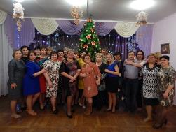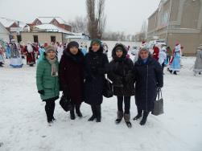
Не оставлены без внимания и ветераны труда. Профсоюзный комитет проводит работу с ветеранами труда по следующим направлениям:
- Организация поздравления ветеранов с днем рождения, профессиональными и другими праздниками;
- Регулярное приглашение ветеранов на мероприятия детского сада;
- Поздравление с юбилеем через газету «Заря».
Финансовое обеспечение деятельности профсоюзной организации проводилось в соответствии со сметой, утвержденной профсоюзным комитетом, решениями профкома, с соблюдением норм законодательства и бухгалтерского учёта.
Для проведения культурно-массовых, спортивно-оздоровительных мероприятий и оказания материальной помощи предусматривались средства в сметах доходов и расходов профсоюзного комитета. Распределение средств по статьям расходов утверждалось решением профсоюзного комитета.
Работа в профсоюзе важна. Это работа с людьми и для людей.
В последнее время требуется всё больше знаний трудового законодательства. Сегодня нельзя стоять на месте, нельзя жить прежними успехами, поэтому обновление профсоюзной работы, постоянный поиск, мотивация работать лучше – вот, что волнует нас.
Каждый член первички уже понимает, что единому, сплоченному, постоянно развивающемуся профессиональному союзу по плечу решение важнейшей задачи – сделать профессию педагога, работника детского сада престижной.
Именно в таком дружном коллективе есть место новым творческим начинаниям, профессиональному росту, прогрессивным идеям. Только в таком коллективе, где профком и администрация заинтересованы в создании хороших условий труда для работников, они будут чувствовать себя уверенно и комфортно.
Профсоюзному комитету и его комиссиям предстоит поработать над отмеченными проблемами, постараться еще активнее заявить о себе, о роли первичной организации в жизни детского сада. Главными направлениями в этой работе остаются: защита прав и интересов работников учреждения, соблюдение законности, повышение ответственности за результаты своего личного труда и работы коллектива в целом.

